Программа элективного курса
«Я, ты, он, она – вместе дружная семья»
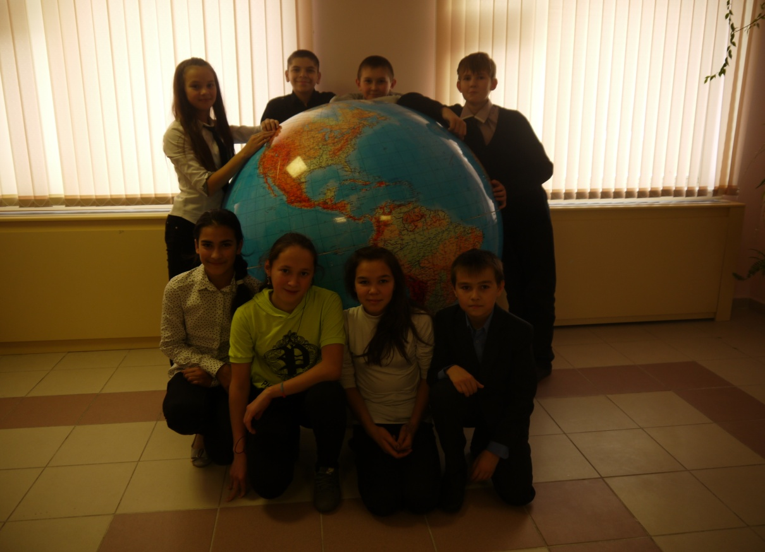

Составитель:
учитель английского языка
МОШИ ТОШИС(п)ОО
Иваницкая С.П.

Толька-2013
Программа элективного курса
«Я,ты он, она - вместе дружная семья»
Паспорт программы

Программа «Я, ты он, она - вместе дружная семья».
Исполнитель: - учитель английского языка
Адрес: 629382, Ямало-Ненецкий автономный округ, Красноселькупский район, село Толька, улица Сидорова, дом № 11
Телефон, факс: (349 32) 3-13-67
Целевая группа: учащиеся школы
Возраст: 12-14лет, 7-8 классы
Цель программы: воспитывать духовно – нравственные ценности,
предусматривающие принятие моральных норм, нравственных
установок и национальных ценностей.

Направленность программы: привитие духовно- нравственных качеств.
Срок реализации программы: 1год
«Сколько я знаю языков, столько я - человек»
В. А. Сухомлинский
Пояснительная записка
В соответствии с программой стандартов второго поколения изучение иностранного языка в основной школе направлено на достижение следующих целей:
- формирование общекультурной и этнической идентичности как составляющих гражданской идентичности личности;
-воспитание качеств гражданина и патриота;
-развитие национального самосознания, стремление к взаимопониманию между людьми разных сообществ, толерантного отношения к проявлениям иной культуры;
- лучшее осознание своей собственной культуры.
В соответствии с Федеральным Государственным Образовательным Стандартом среднего общего образования программа духовно-нравственного воспитания и развития опирается на следующие ценности:
-патриотические чувства гражданина России;
-общечеловеческие ценности;
- поликультурный мир;
-личное нравственное самосовершенствование.
Духовно-нравственное развитие школьника является важнейшим аспектом социализации личности в условиях стремительного развития общества, фактором постепенного и осознанного включения в различные сферы социальной деятельности и общественной жизни. Воспитание патриотизма и культуры межнациональных отношений является частью государственной политики. Перед школой стоит задача подготовить учащихся к культурному, профессиональному и личному общению с представителями стран с иными социальными традициями, общественным строем и языковой культурой. Именно сейчас, в период падения нравственных и духовных принципов, нужно сохранить и возродить те культурные ценности, которые накапливались веками. А чтобы всё это осуществить, нужно прививать подрастающему поколению такие качества:
-любовь к Родине;
- любовь к краю, в котором ты родился и живёшь;
- уважение к своим традициям и обычаем, традициям и обычаем иных культур.
Толерантность и доброжелательность основаны на самоуважении, любви к родной стране, знании ее положительных черт, исторических и культурных особенностей, выдающихся людей. Только тот человек, который умеет уважать свою родину, сможет уважать и чужую родину.
На сегодняшний день английский язык - это не просто интересная дисциплина, а важное средство для диалога культур. Постепенно английский язык становится инструментом международного общения и общечеловеческого единения.
Данная программа позволяет воспитывать такие качества, как доброжелательность, трудолюбие, самостоятельность, ответственность. Она также способствует развитию качеств личности, отвечающих требованиям информационного общества, задачам построения демократичного гражданского общества на основе толерантности, диалога культур и уважения многонационального российского общества.

Цель: воспитывать духовно – нравственные ценности,
предусматривающие принятие моральных норм, нравственных
установок и национальных ценностей.
Задачи:
- развивать коммуникативные компетенции в межкультурной и межэтнической коммуникации;
- совершенствовать языковые навыки учащихся
- в новых речевых ситуациях;
- формировать основы российской гражданской идентичности, чувства гордости за свою Родину, народ и историю России и родного края;
- способствовать осознаю своей этнической и национальной принадлежности;
- формировать ценности многонационального российского общества;
- развивать познавательный интерес к изучению традиций и обычаев стран изучаемого языка, России и родного края;
- формировать целостное представление на мир в его органичном единстве и разнообразии природы, народов, культур и религий;
- раскрыть значимость знаний о стране изучаемого языка, о России и родном крае;
- воспитывать умение обращать внимание на происходящие события в мире, стране, родном крае и критически оценивать их;
- научить сопоставлять положительные особенности российской культуры, культуры стран изучаемого языка, а также родного края;
- развить этические чувства, доброжелательность и эмоционально-нравственную отзывчивость, понимание и сопереживание чувствам других людей.

Предполагаемые результаты реализации образовательной программы.
- Любовь к своему народу, своему краю и своей Родине.
- Стремление к осознанию культуры страны изучаемого языка, своего народа и народа родного края, и готовность содействовать ознакомлению с ней представителей других стран.
- Проявление толерантного отношения к иной культуре.
- Осознание себя гражданином своей родного края, страны и мира.
- Представление об особенностях образа жизни, быта, культуры, обычаев, всемирно известных достопримечательностях, выдающихся людях и их вкладе в мировую культуру не только стран изучаемого языка, но и России, и родного края.
- Умение сравнивать языковые явления родного и английского языков на уровне грамматических явлений, слов, словосочетаний и предложений
- Приобщение к ценностям мировой культуры через источники информации.
- Умение разбираться в международной обстановке и давать оценку происходящим событиям.
- Знание географических и природных особенностей родного края.
- Умение рассказать на английском языке о быте и культуре коренного населения, растительном и животном мире, об экологической ситуации родного края.

Основные направления реализации программы
- Приобщение к культуре страны изучаемого языка, России и родного края.
- Ориентирование на реальные потребности и интересы современных школьников.
- Достижения школьниками необходимого и достаточного уровня функциональной грамотности.
- Усиление роли социокультурных знаний и умений, которые позволят учащимся адекватно представлять культуру своей страны, края в процессе их общения с представителями других стран и культур.
Основные принципы
- Приоритет коммуникативной цели.
Данный принцип направлен на достижение достаточного уровня коммуникативной компетенции.
- Деятельностный характер обучения.
Условия реального общения моделируются в ролевой игре и проектной деятельности. При этом используются различные формы работы (индивидуальные, парные, групповые, коллективные).
- Личностно-ориентированный характер обучения.
Осознание причастности к событиям, происходящим в мире. Формирование умения высказывать свою точку зрения.
- Обучение устным и письменным формам общения.
Развитие различных форм общения (монологической, диалогической и полилогической речи).
- Развитие когнитивных способностей учащихся. Познавательная активность по отношению к явлениям родного и английского языков, сравнение и сопоставление двух языков на нескольких уровнях – языковом, речевом, социокультурном.
- Широкое использование современных технологий.
Позволит сделать учебный процесс более увлекательным и эффективным.
- Аутентичность материала.
Этот принцип учитывается при отборе языкового материала, текстов, ситуаций общения, проигрываемых ролей. Звукозаписи, видеосюжеты.
- Социокультурная направленность.
Использование лингвистического материала, который даёт возможность лучше овладеть английским языком через знакомство с бытом, культурой, реалиями, ценностными ориентирами людей.

Основное содержание

- Семья. Межличностные взаимоотношения в семье, со сверстниками; решение конфликтных ситуаций. Традиции и обычаи моей семьи.
- Досуг и увлечения. Виды отдыха, путешествия. Где школьник может развлечься в родном посёлке. Какие молодёжные стили популярны в нашем посёлке.
- Здоровый образ жизни: режим труда и отдыха, спорт, отказ от вредных привычек. Популярные виды спорта в России и родном крае.
- Школьное образование. Школьная жизнь. Изучаемые предметы в школе нашего посёлка.
- Мир профессий. Самые популярные профессии в моём посёлке.
- Природа: флора и фауна стран изучаемого языка, России и родного края. Экология.
- Средства массовой информации (районная газета «Северный край», местный телеканал «Альянс»).

Формы и виды проводимых занятий:
коллективная, групповая, индивидуальная, по подгруппам, лекции, семинарские занятия, конференции, "круглые столы", "мозговые штурмы", деловые игры, индивидуальные беседы и консультации, экскурсии.

Методы и приёмы обучения
Данная программа предполагает использование различных приёмов и форм организации речевой деятельности:
- применение различных стратегий чтения;
- методы работы с различными источниками (просмотр, выбор, анализ, адаптация с целью дальнейшего использования);
- техника подготовки и проведения дискуссий;
- моделирование заданной ситуации;
- парная, групповая и коллективная работа;
- проектная работа;
- ролевая игра;
- викторина
- презентация;
- обсуждение;
- экскурсия;
- проведение интервью или опроса;
- письменная работа в виде эссе, письма, статьи

Тематическое планирование
№ | Тема | Формы организации деятельности | Количество часов
1 | Семья(черты характера членов семьи, профессии, хобби и увлечения, взаимоотношения в семье, семейные обычаи и традиции) | Чтение и обсуждение прочитанного, диалог – обмен мнениями, описание иллюстрации, высказывание с опорой на ключевые слова. Краткое сообщение. Мини- проект . | 4
2 | Досуг и увлечения (название общественных мест в посёлке,где можно провести свой досуг семьей и с друзьями, хобби и увлечения моей семьи) | Чтение и обсуждение прочитанного, диалог – обмен мнениями. Высказывание на ключевую тему. Краткое сообщение. Мини- проект . | 4
3 | Здоровый образ жизни (режим дня, семейные рецепты, национальные виды спорта, день оленевода, спорт в моей семье) | Диалог – обмен мнениями. Высказывание на ключевую тему. Краткое сообщение. Мини- проект. Посещение праздника день оленевода. | 5
4 | Школа (школьные предметы, расписание, правила для учителей и учеников, школьная форма) | Чтение и обсуждение прочитанного. Диалог – обмен мнениями. Высказывание на ключевую тему. Краткое сообщение. Мини- проект. | 4
5 | Мир профессий (черты характера, необходимые для различных профессий, профессии моих родителей, самые распространенные профессии в моём посёлке) | Диалог – обмен мнениями. Высказывание на ключевую тему. Мини- проект. Экскурсия на предприятия посёлка. | 5
6 | Природа и экология (географическое положение, климат, водоёмы, животный и растительный мир моего края, экологическое положение родного края) | Диалог – обмен мнениями. Диалог - расспрос Высказывание на ключевую тему. Мини- проект. Экскурсия в лес, на речку. | 5
7 | СМИ (виды средств массовой информации в родном посёлке, любимые СМИ в моей семье, моих друзей, знаменитости родного края) | Чтение и обсуждение прочитанного. Диалог – обмен мнениями. Высказывание на ключевую тему. Мини- проект. Выпуск газеты, постеры. Круглый стол | 4
8 | Фестиваль «Все краски родного края» | Инсценировка песен, танцев, обрядов, сказок. | 3
Итого |  |  | 34

Список литературы
- БиболетоваМ.З., ТрубаневаН.Н. Программа курса английского языка «Английский с удовольствием». – Титул, 2007
- БиболетоваМ.З., ТрубаневаН.Н. Учебник английского языка «Английский с удовольствием» 7-8 класс. Титул, 2012
- ДанилюкА.Я., ЛогиноваА.А. Программа духовно – нравственного развития и воспитания обучающихся на ступени начального общего образования. – Москва, « Просвещение», 2012
- Кузнецов А.А., Рыжаков М.В., Кандаков А.М. Стандарты второго поколения. Примерные программы по учебному предмету иностранный язык. - Москва, «Просвещение», 2011
- Бобкова В.И. Краеведческий материал на уроках английского языка. Иностранные языки в школе № 5, 2009
- Бурлакова И.И. Проект «Использование регионального компонента на уроках английского языка». Иностранные языки в школе №6, 2008
- Сороковых Г.В. Региональный компонент культуры, как составляющая содержания обучения иностранному языку. Иностранные языки в школе № 1, 2007
- Осипова Г.Г. Элективный курс по английскому языку для учащихся 10-11 классов «Пуровская земля».- Самбург 2012

